Цени на яйца за консумация (M и L) и цели пилета (65%) в България и ЕС-27 през м. октомври 2023 г.

Предоставената от центровете за опаковане в страната средномесечна цена на яйца за консумация (M и L) през м. октомври 2023 г. нараства с 2,5% спрямо предходния месец, достигайки 191,80 евро/100 кг или 0,227 лв./бр.
С 2% нараства и средноевропейската цена – 216,39 евро/100 кг (0,256 лв./бр.), при което, формираната разлика между цените на яйца за консумация на двата пазара слабо се свива до 11,4% (при 11,8% през септември`2023).

Фигура 1
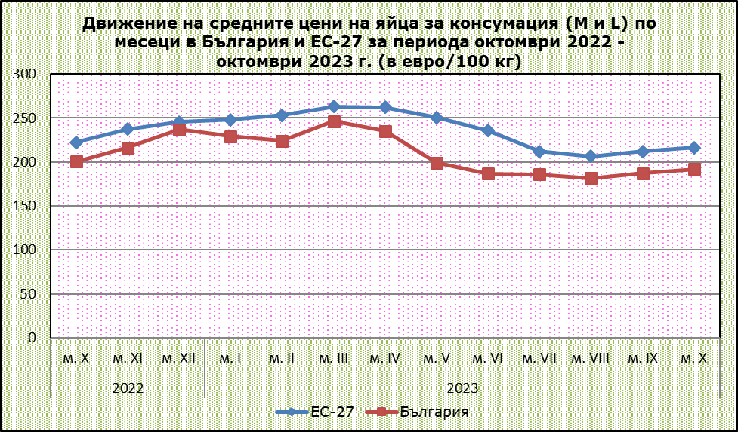Изготвил: Дирекция „Животновъдство“; По данни на ЕК, ГД „Земеделие и развитие на селските райони“ – Месечни цени на животински продукти

Водеща в ценово отношение държава, с най-висока цена на яйца за консумация в ЕС е Австрия – 271,08 евро/100 кг, която е с 25,3% по-висока от средната за Съюза и с 41,3% над нивото на българския пазар. Високи цени докладват и в Хърватска (270,47 евро/100 кг), Италия (252,68 евро/100 кг), Гърция (239,68 евро/100 кг), Малта (237,53 евро/100 кг), Швеция (237,11 евро/100 кг) - с между 25% и 9,6% по-високи от средноевропейската и с между 41% и с 23,6% от българската цена.
Ниски са цените в Чехия (172,07 евро/100 кг), Кипър (172,91 евро/100 кг), Румъния (183,93 евро/100 кг), Латвия (184,24 евро/100 кг) - с между 20,5% и 14,9% под нивото на средноевропейската цена.

Фигура 2
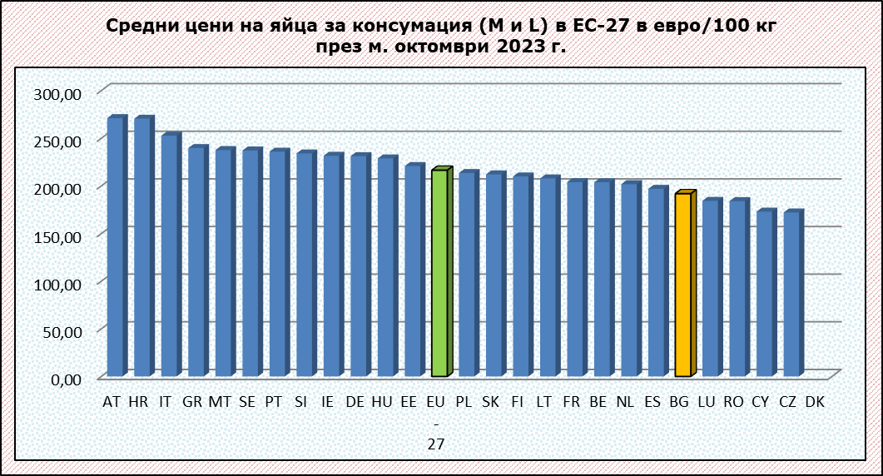
Изготвил: Дирекция „Животновъдство“; По данни на ЕК, ГД „Земеделие и развитие на селските райони“ – Месечни цени на животински продукти
Цените на яйца за консумация в сравнение с тези от година по-рано са по-ниски и на двата пазара: на българския – с 4,4% (200,62 евро/100 кг - октомври`2022) и с 2,7% (222,42 евро/100 кг) на средноевропейския пазар.
Фигура 3
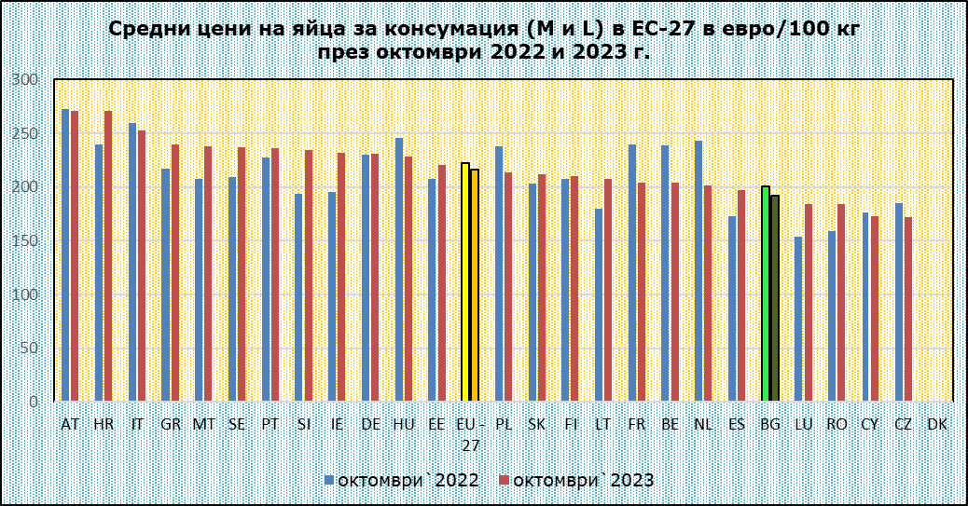
Изготвил: Дирекция „Животновъдство“; По данни на ЕК, ГД „Земеделие и развитие на селските райони“ – Месечни цени на животински продукти
Средномесечната цена на цели пилета (65%), предоставена от кланиците за бяло месо в страната през м. октомври 2023 г. е с 4,2% по-ниска в сравнение с предходния месец – 197,88 евро/100 кг или 3,87 лв./кг.
Средноевропейската цена намалява с по-слаб темп - с 1,1%, до 267,35 евро/100 кг или 5,23 лв./кг, при което, формираната разлика между цените на цели пилета на двата пазара нараства с над 2 пункта до 26% (при 23,6% през септември`2023).
Фигура 4
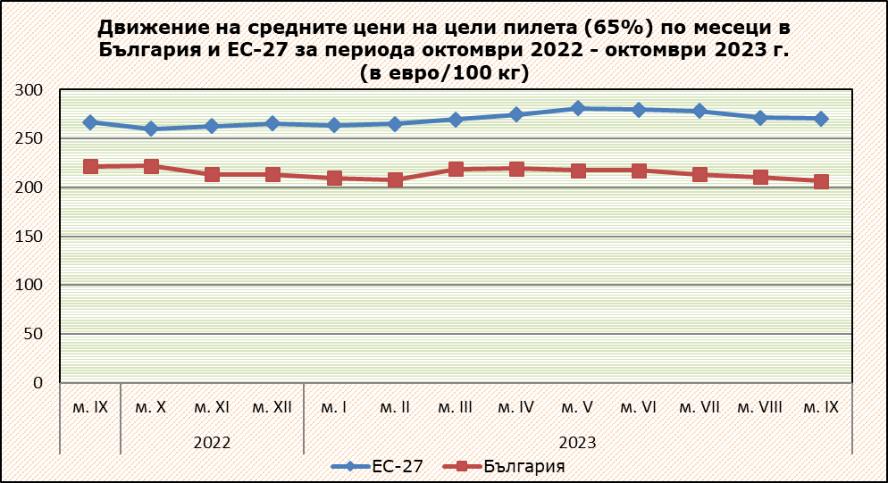
Изготвил: Дирекция „Животновъдство“; По данни на ЕК, ГД „Земеделие и развитие на селските райони“ – Месечни цени на животински продукти

Германия задържа водещо място в ценово отношение на цели пилета в ЕС през м. октомври – 417,07 евро/100 кг, която е с 56% по-висока от средноевропейската и около 2 пъти по-висока от българската. Високи са цените и в Австрия – 342,15 евро/100 кг, Финландия – 337,43 евро/100 кг, Италия – 319,41 евро/100 кг, Гърция – 317,40 евро/100 кг - с между 28% и 18,7% по-високи от средноевропейската и с между 72,9% и 60,4% от българската цена.
Ниски цени са отчетени в Полша – 164,64 евро/100 кг, България – 197,88 евро/100 кг, Румъния – 208,85 евро/100 кг - с между 38,4% и 21,9% под средната за ЕС.

Фигура 5
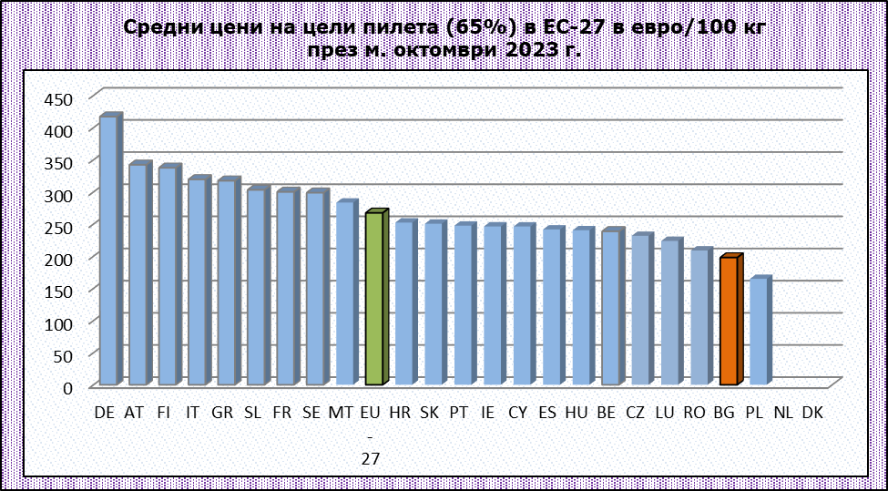
Изготвил: Дирекция „Животновъдство“; По данни на ЕК, ГД „Земеделие и развитие на селските райони“ – Месечни цени на животински продукти
Сравнявайки средната цена на цели пилета с аналогичния период на предходната година, тя е по-ниска на българския пазар - с 10,9% (222,08 евро/100 кг – октомври`2022), докато средноевропейската цена нараства с 2,9% (259,82 евро/100 кг).
Фигура 6
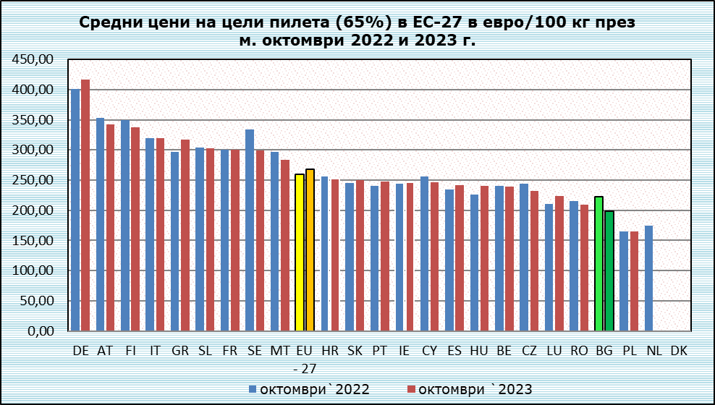
Изготвил: Дирекция „Животновъдство“; По данни на ЕК, ГД „Земеделие и развитие на селските райони“ – Месечни цени на животински продукти
Изготвил: Дирекция „Животновъдство“

